**ĐỀ SỐ 1: TRƯỜNG NGUYỄN GIA THIỀU, ĐỀ A**

**Thời gian: 45 phút**

**Câu 1:** Viết và chú thích công thức tính vận tốc. Hãy cho biết độlớn của vận tốcbiểu thị tính chất nào của chuyển động?

**Câu 2:**

1. Độ lớn của vận tốc đo bằng dụng cụ nào? Đơn vị vận tốc hợp pháp là gì?
2. Hãy nêu cách biểu diễn lực.

**Câu 3:**

1. Vận tốc của một ô tô là 54 km/h có nghĩa là gì?
2. Hãy diễn tả bằng lời các yếu tố của lực ở hình vẽ sau:

A  F



10N

**Câu 4:** Một vận động viên điền kinh chạy từ chân lên đỉnh một quả đồi dài 300 mhết 1 phút. Sau đó tiếp tục chạy xuống chân đồi bên kia dài 280 m với vận tốc 7 m/s. Tính:

1. Vận tốc trung bình của người đó khi lên đồi.
2. Thời gian để người đó chạy từ đỉnh xuống chân đồi.
3. Vận tốc trung bình của người đó trên cả đoạn đường.

**Câu 5:** Một vật có khối lượng 10 kg đặt nằm yên trên sàn nhà.

1. Vật chịu tác dụng của những lực nào? Hãy biểu diễn các lực đó bằng hình vẽ.
2. Để vật đó chuyển động thẳng đều trên nền nhà, phải kéo vật với một lực theo phương ngang, chiều từ trái sang phải có độ lớn 200 N. Hãy biểu diễn các lực tác dụng lên vật. (tỉ xích 1 cm ứng với 50 N).
3. Có các giá trị vận tốc sau: v1 = 72 km/h; v2 = 25 m/s; v3 = 54 km/h; v4 = 10 m/s. Hãy đổi đơn vị và sắp xếp độ lớn của các vận tốc đó theo thứ tự tăng dần.

1

**ĐỀ SỐ 2: TRƯỜNG NGUYỄN GIA THIỀU, ĐỀ B**

**Thời gian: 45 phút**

**Câu 1:** Viết và chú thích công thức tính vận tốc. Đơn vịvận tốc hợp pháp là gì?

**Câu 2:**

1. Độ lớn của vận tốc đo bằng công cụ nào? Đơn vị vận tốc phụ thuộc đơn vị của đại lượng nào?
2. Hãy nêu cách biểu diễn lực.

**Câu 3:**

1. Vận tốc của một ô tô là 72 km/h có nghĩa là gì?
2. Hãy diễn tả bằng lời các yếu tố của lực ở hình vẽ sau:

10N

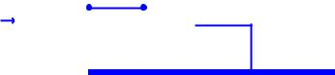

F  A

**Câu 4:** Một người đi xe đạp trên đoạn đường AB dài 2,5 km hết 30 phút. Sau đótiếp tục chạy xuống dốc BC dài 1 km với vận tốc 4/3 km/h. Tính:

1. Vận tốc trung bình của người đó trên đoạn AB.
2. Thời gian để người đó đi hết BC.
3. Vận tốc trung bình của người đó trên cả 2 đoạn đường.

**Câu 5:** Một vật có khối lượng 20 kg đặt nằm yên trên sàn nhà.

1. Vật chịu tác dụng của những lực nào? Hãy biểu diễn các lực đó bằng hình vẽ.
2. Để vật đó chuyển động thẳng đều trên nền nhà, phải kéo vật với một lực theo phương ngang, chiều từ phải sang trái có độ lớn 300 N. Hãy biểu diễn các lực tác dụng lên vật. (tỉ xích 1 cm ứng với 100 N).
3. Có các giá trị vận tốc sau: v1 = 61,2 km/h; v2 = 10 m/s; v3 = 90 km/h; v4 = 20 m/s. Hãy đổi đơn vị và sắp xếp độ lớn của các vận tốc đó theo thứ tự giảm dần.

2

**ĐỀ SỐ 3: TRƯỜNG HOÀNG HOA THÁM, ĐỀ A**

**Thời gian: 45 phút**

**Câu 1:** Vì sao nói chuyển động và đứng yên có tính tương đối?

**Câu 2:** Chuyển động đều là gì?

**Câu 3:** Một quãng đường dài 800 m xe đi với vận tốc 4 m/s. Trên 200 m đầu xe đivới vận tốc 2,5 m/s. Tính vận tốc đi trên đoạn đường sau.

**Câu 4:** Diễn tảbằng lời các yếu tốcủa lực có trong hình sau:



|  |  |  |
| --- | --- | --- |
| F | 100N |  |
|  |  |

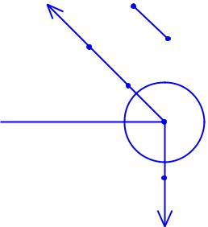

300



P

**Câu 5:** Xe có trọng lượng 20000 N đang chuyển động đều. Biết lực ma sát bằng0,25 lần trọng lượng của xe.

1. Kể tên các lực tác dụng lên xe.
2. Tính lực kéo của động cơ.

**Câu 6:** Cho biết khi lau nhà ta đi hay bị té. Trong trường hợp này lực ma sát có lợihay có hại?

3

**ĐỀ SỐ 4: TRƯỜNG HOÀNG HOA THÁM, ĐỀ C**

**Thời gian: 45 phút**

**Câu 1:** Thế nào là hai lực cân bằng? Một quả táo nằm yên trên bàn. Hãy cho biếtnhững lực tác dụng lên quả táo.

**Câu 2:**

1. Lực ma sát nghỉ xuất hiện khi nào?
2. Dùng ngón tay cái và tay trỏ giữ một vật. Hãy cho biết lực ma sát xuất hiện khi đó là lực ma sát nào? Nếu vật có khối lượng lớn, làm thế nào để tăng lực ma sát?

**Câu 3:** Thế nào là chuyển động không đều? Cho 1 ví dụvật chuyển động khôngđều?

**Câu 4:** Khi mở nút chai đã được vặn chặt, ta thường phải lót tay bằng vải hoặc caosu… làm như vậy để làm gì?

**Câu 5:** Hãy diễn tảbằng lời các yếu tốcủa các lực vẽ ở hình sau:



F

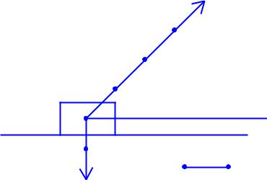

450

250N



P

**Câu 6:** Một xe ô tô đi trên đoạn đường thứnhất với vận tốc 30 km/h trong 0,2 h,trên đoạn đường thứ hai dài 4 km với thời gian 0,25 h. Tìm:

1. Quãng đường xe đi được trên đoạn đường thứ nhất.
2. Vận tốc trung bình của xe trên cả hai đoạn đường.

4

**ĐỀ SỐ 5: TRƯỜNG NGÔ TẤT TỐ, ĐỀ C**

**Thời gian: 45 phút**

**Câu 1:**

1. Thế nào là chuyển động không đều? Cho 1 ví dụ.
2. Thế nào là tốc độ?

**Câu 2:**

1. Hãy biểu diễn lực kéo tác dụng lên vật theo phương ngang, chiều từ trái sang phải với độ lớn 30 N.
2. Diễn tả bằng lời các yếu tố của lực cho hình vẽ:

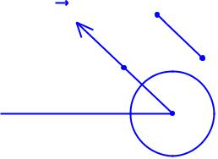

|  |  |  |
| --- | --- | --- |
| F | 50N |  |
|  |  |

200

**Câu 3:** Khi ô tô đang chuyển động đột ngột rẽphải thì hành khách trên ô tô ngã vềphía nào? Tại sao?

**Câu 4:**

1. Khi nào xuất hiện lực ma sát lăn? Cho 1 ví dụ.
2. Người ta khuyên thường xuyên tra dầu nhớt vào bộ phận giữa xích xe và đĩa xe đạp. Hãy giải thích lời khuyên này.

**Câu 5:** Một ô tô chạy trên đoạn đường thứnhất trong 15 phút với vận tốc 36 km/h.Nghỉ ngơi 25 phút rồi đi tiếp trên đoạn đường thứ hai dài 18 km với vận tốc

15 m/s.

1. Tính chiều dài quãng đường thứ nhất.
2. Tính thời gian ô tô đi trên đoạn đường thứ hai.
3. Tính tốc độ trung bình của ô tô đi trên cả 2 đoạn đường.

5

**ĐỀ SỐ 6: TRƯỜNG TRẦN PHÚ**

**Thời gian: 45 phút**

**Câu 1:** Định nghĩa chuyển động đều và chuyển động không đều. Cho ví dụ.

**Câu 2:** Vận tốc là gì? Nói vận tốc của xe đạp là 15 km/h có nghĩa là gì?

**Câu 3:** Một vật có khối lượng 4 kg đặt trên mặt bàn. Biểu diễn các lực tác dụngvào vật.

**Câu 4:** Lực ma sát lăn sinh ra khi nào? Nêu ví dụvề tác dụng có lợi của ma sát lăn.

**Câu 5:** Một người đi xe đạp xuống một cái dốc dài 150 m hết 50 giây. Xuống hếtdốc, xe lăn tiếp quãng đường nằm ngang dài 100 m hết 40 giây.

1. Chuyển động của xe đạp là chuyển động gì? Vì sao?
2. Tính tốc độ của xe trên từng quãng đường.
3. Tính tốc độ trung bình của xe trên cả 2 quãng đường.

6

**ĐỀ SỐ 7: TRƯỜNG NGUYỄN VĂN NGHI, GÒ VẤP**

**Thời gian: 45 phút**

**Câu 1:** Thế nào là chuyển động không đều? Viết và chú thích công thức tính vậntốc của chuyển động không đều?

**Câu 2:** Người lái xe đang lái xe chạy trên đường như hình bên. So với người bênđường, người lái xe chuyển động hay đứng yên?

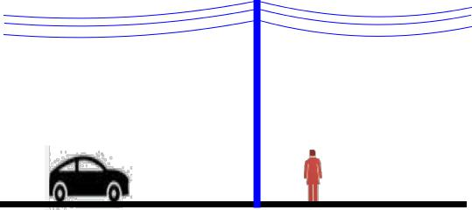

**Câu 3:** Kể tên các loại lực ma sát mà em đã học. Lực ma sát lăn sinh ra khi nào?Cho 1 ví dụ minh họa về lực ma sát lăn.

**Câu 4:** Quảnặng 2 kg được đặt trên mặt sàn nằm ngang.



1. Quả nặng chịu tác dụng của những lực nào? Cho biết phương và chiều của mỗi lực.
2. Hãy biểu diễn các vectơ lực tác dụng lên quả nặng (tỉ xích 1 cm ứng với 10 N).

**Câu 5:** Quán tính là gì? Khi ô tô đang chạy đột ngột thắng gấp, hành khách trên xesẽ ngã về phía nào? Vì sao?

**Câu 6:** Một người đi từ A đến B dài 15 km hết 20 phút. Sau đó lại tiếp tục đi từBđến C dài 20 km với vận tốc 40 km/h. Hãy tính:

1. Vận tốc trung bình người đó đi trên quãng đường AB.
2. Thời gian người đó đi được trên quãng đường BC.
3. Vận tốc trung bình người đó đi trên cả quãng đường AC.

7